# 1 Аналітичний огляд

## 1.1 Огляд науково-технічної літератури

1.1.1 Технологія каталітичного крекінгу

Цільове призначення процесу каталітичного крекінгу – одержання високооктанових компонентів автобензинів і жирного газу (особливо пропиляна) з вакуумних газойлів або їхніх сумішей із залишками атмосферної і вакуумної перегонок. Бензин каталітичного крекінгу має гарні антидетонаційні характеристики. Октанове число бензину з к.к. = 195 °С (за моторним методом) дорівнює 80-85.

Бутан-бутіленова фракція каталітичного крекінгу служить сировиною процесу алкілування для одержання алкілату - високоякісного компонента бензинів. Пропан-пропіленову і етан-етиленову фракції газу використовують як сировину для процесів органічного синтезу. Одержувані при крекінгу газойлі застосовують як компоненти дизельного палива після облагороджування, як сировину для установок термокрекінгу й одержання технічного вуглецю.

У своєму розвитку процес пройшов кілька стадій (табл. 1.1). Перший промисловий процес каталітичного крекінгу на алюмосилікатних каталізаторах був розроблений американським хіміком і промисловцем Е.Гудрі. У 1936 р. з його участю був побудований перший крекінг-завод у США, процес був періодичної дії, тому що реактор і регенератор були сконструйовані в одному апараті (рис. 1.1, а).

Наступним етапом у розвитку промислового процесу каталітичного крекінгу було створення безперервного процесу з реакторно-регенераторним блоком, причому практично одночасно (1942 р.) були створені установки каталітичного крекінгу з кульковим алюмосилікатним каталізатором (рис. 1.1, б) і з мікросферичним алюмосилікатним каталізатором, що контактував із сировиною у псевдозрідженому шарі (рис. 1.2, а і рис. 1.3).

Таблиця 1.1 – Основні етапи еволюції каталізаторів та процесів каталітичного крекінгу

|  |  |  |  |
| --- | --- | --- | --- |
| № з/п | Найменування етапу | Рік | Характеристика каталізатора |
| 1 | 2 | 3 | 4 |
| 2 | Е.Гудрі запропонований промисловий процес каталітичного крекінгу | 1935 | Природна глина, активована кислотою |
| 3 | Процес з нерухомим шаром каталізатора – перша установка (США) | 1936 | Те саме |
| 4 | Процес з рухомим шаром каталізатора – перша установка ТСС (США) | 1941 | Те саме |
| 5 | Перша установка з «киплячим» шаром каталізатора FCC (США) | 1942 | Синтетичний з низьким вмістом алюмінію |
| 6 | Перша установка крекінгу FCC UOP | 1947 | Те саме |
| 7 | Перша установка крекінгу FCC Kellog |  |  |
| 8 | Установки крекінгу FCC | 1948 | Сферичний FCC за технологією фірми Grace Davison |
| 9 | Перша установка ТСС з пневмотранспортом (США) | 1950 | Те саме |
| 10 | Установка з «киплячим» шаром мікросферичного каталізатора | 1952 | Синтетичний з високим вмістом алюмінію |
| 11 | Установка за рухомим шаром каталізатора | 1961 | З додаванням цеолітів Х та Y |
| 12 | Установка з «киплячим» шаром мікросферичного каталізатора | 1964 | Цеолітвміщуючий, отриманий розпилювальною сушкою |
| 13 | Установка з «киплячим» шаром каталізатора | 1967 | З ультра стабільними цеолітами Y |
| 14 | Технологія крекінга з ліфт-реактором | 1970-1980 | Те саме |
| 15 | Установки крекінга з ліфт-реактором | 1974 | Промотори допалу СО |
| 16 | Установки крекінга з ліфт-реактором | 1975 | Добавки для пасивації металів |
| 17 | Установки з рухомим шаром каталізатора та ліфт-реактором | 1980 | З цеолітами REHY та USY з низькою селективністю за коксом |
| 18 | Технологія крекінгу з двоступеневою регенерацією | 1982 | Те саме |
| 19 | Установки крекінгу з ліфт-реактором та установки крекінгу з двоступеневою регенерацією | 1983 | Октанозбільшуючі добавки ZSM-5 |
| 20 | Установки крекінгу з ліфт-реактором та установки крекінгу з двоступеневою регенерацією | 1985 | Добавки для видалення SOx |
| 21 | Нові технології крекінгу з малим часом реакції та високою кратністю циркуляції каталізатора | 1990-1997 | Ультрастабільні цеоліти Y |

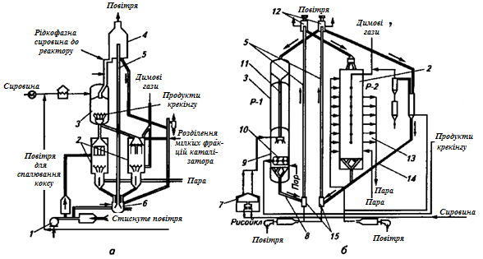

Рис. 1.1 – Реакторно-регенеративний блок установки каталітичного крекінгу з рухомим шаром цирконієвого каталізатору (1950 – 1960 рр.):

а – установка ТСС (США); б – установка 43-102 (Росія); 1 – повітряний компресор; 2 – регенератор; 3 – реактор; 4 – урівнюючий сепаратор; 5 – пневмотранспорт; 6 – ємність пневмотранспорту; 7 – нагріваюча піч; 8 – стояк напірний; 9 – зона крекінгу; 10 – секція відпарювання; 11 – розподілювальний пристрій; 12 – бункер; 13 – змійовик; 14– трубопровід; 15 – дозатор

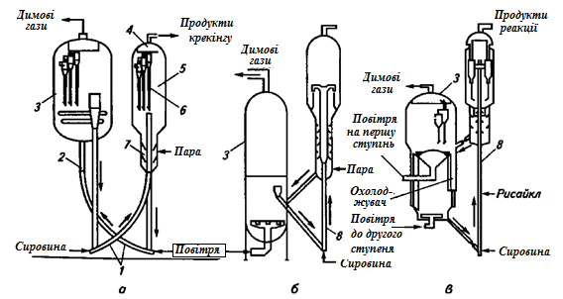

Рис.1.2 ­ – Реакторно-регенеративний блок установки каталітичного крекінгу з мікросферичним каталізатором:

а – з «киплячим» (псевдозрідженим) шаром калізатору (1940 – 1970 рр.); б – з лифт-реактором ( з 1970 р.); в – з лифт-реактором та двоступеневим регенератором (з 1980 р.); 1 – пневмотранспорт; 2 – циліндрова камери; 3 – регенератор; 4 – сепараційна камера; 5 – реактор з кінцевим киплячим шаром; 6 – циклон; 7 – десорбер; 8 – ліфт-реактор

Як сировину використовували спочатку легкий, а потім вакуумний газойль. Ці установки активно працювали до середини 60-х рр., поки не були відкриті цеоліти, що зробили революцію в області каталітичного крекінгу. Цеолітвміщуючі алюмосилікатні каталізатори різко збільшили вихід високооктанового бензину в процесі крекінгу, але зажадали серйозних конструктивних змін у реакторно-регенераторному блоці. Реактор із псевдозрідженим шаром був замінений ліфтом-реактором, де і протікали основні реакції крекінгу вакуумного газойлю (рис. 1.2, б). Для зниження виходу СО у газах регенерації в каталізатор вводили промотор допалу СО.

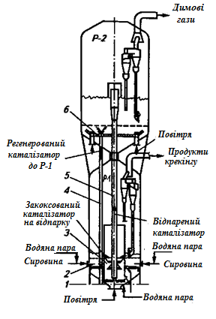

Рис. 1.3 ­– Реакторно-регенеративний блок установки каталітичного крекінгу типу «Ortoflow» (Р-1 – реактор; Р-2 – регенератор):

1 – паророзподілювачі; 2 – сировинні форсунки; 3 – десорбер; 4 – напірний стояк; 5 – транпортна лінія; 6 – повітряний розподілювач

У 80-і рр. у сировину почали додавати мазут, а в деяких випадках проводили крекінг тільки мазуту світлої нафти. Для цього конструктивно було змінене введення сировини при його контакті з каталізатором, удосконалені циклони реактора, у регенераторі з'явилася секція охолодження каталізатора (рис. 1.2, в). У сировину або в каталізатор додавали пасиватор важких металів для зниження їхньої отруйної дії. Для зменшення виходу оксидів сірки в газах регенерації в каталізатор уводили добавки, що зв'язують сірку при випалі коксу і, що переводять її в реакторі в сірководень.

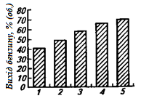Розвиток технології процесу каталітичного крекінгу вакуумних дистилятів і удосконалювання каталізаторів сприяли різкому поліпшенню показників цього процесу, в першу чергу – підвищенню виходу цільового продукту (рис. 1.4).

Рис.1.4 – Послідовний плив різноманітних покращень процесу каталітичного крекінгу вакуумного газойлю на вихід бензину (фр. С5 – 221 °С):

1 – аморфний каталізатор; 2 – цеолітвмісний каталізатор перших випусків; 3 – цеолітвмісний каталізатор випуску 70-х рр.; 4 – ліфт-реактор; 5 – попереднє гідрочищення сировини

До початку 80-х рр. вихід компонента автобензина (з к.к. 221 °С) на промислових установках ККФ у США досяг більш 77 % (об.) від сировини проти 40 % (об.) на першому етапі розвитку зазначеного процесу. Цьому сприяло застосування таких технічних рішень, як освоєння схеми з ліфт-реактором, гідроочищення сировини, рециркуляція газойлевых фракцій (у тому числі їхнє гідроочищення), використання високоефективних цеолітвміщуючих каталізаторів.

Подальше удосконалювання процесу зв'язане з розробкою каталітичного крекінгу Mіllіsecond (MSCC) (рис. 1.5), з розвитком методів підготовки залишкових видів сировини, а також застосуванням способів, що забезпечують мінімальне забруднення навколишнього середовища при експлуатації промислових установок.

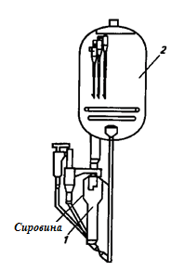

Рис. 1.5 – Реакторно-регенеративний блок установки

каталітичного крекінгу Millisecond (MSCC):

1 – мілісекундний реактор; 2 – регенератор

Найбільше поширення в схемах закордонних НПЗ одержали системи ККФ із мікросферичним цеолітвмісним каталізатором, а на вітчизняних НПЗ - аналогічні їм установки типу Г-43-107 [4].

1.1.2 Технологія аерозольного нанокаталізу

У XXІ ст. найбільш актуальною проблемою світової економіки буде вичерпання запасів нафти. Її запасів, що витягаються, у світі (~140 млрд. т) при збереженні нинішнього рівня видобутку (~3,2 млрд. т) вистачить приблизно на 40 років. Запаси її в останнє десятиліття практично не заповнювалися новими геологічними відкриттями родовищ типу Самотлора, і до того ж вони виснажувалися в результаті неефективної розробки і неглибокої переробки. Так, за період з 1991 по 1999 р. темпи приросту запасів нафти, що витягаються, стосовно обсягу її видобутку зменшилися з 1,81 до 0,42. До того ж у найближчі два-три десятиліття ми приречені працювати з важковидобувними низькорентабельними запасами, малодебітними родовищами з високим ступенем виробленості початкових запасів нафти. З ростом виробленості природно росте обводненість нафти, що добувається, знижуються дебіти шпар і темпи добору запасів. Дебіти видобувних нафтових шпар знизилися за останні 20 років більш ніж у 5 разів.

Таким чином, проблема дефіциту дешевої нафти стає винятково актуальною. Не виключено, що якщо вчасно не покінчити з помилковими представленнями про "невичерпність, і дешевину нашої нафти", те через кілька десятиліть прийдеться внести неї в "Червону книгу" природних ресурсів і наступне покоління буде змушено синтезувати неї з твердих пальних копалин.

В умовах реально наступаючого дефіциту нафти і зростаючих складностей по її видобутку з надр землі, а також при наявності в достатніх кількостях газового і вугільного палива для спалювання в топках казанів існуюча практика нераціональної витрати нафтових ресурсів не може бути виправдана. Нафта повинна цілком і без залишку перероблятися з одержанням тільки високоякісних і екологічно чистих продуктів, насамперед моторних палив, високоіндексних мастил і сировини для нафтохімічного синтезу. Стратегічним напрямком розвитку нафтопереробки варто вважати (узаконити) глибоку і беззалишкову переробку. Глибина вітчизняної переробки нафти за останні 30 років, не дивлячись на багаторазове прийняття державних програм по цій проблемі, практично не підвищувалася і "застигла" на рівні 64...65 %.

Іншу її третину у виді сірчистого і високосірчистого котельних палив спалювали і продовжують спалювати на тепло- і електростанціях, викидаючи в повітряний басейн величезні кількості токсичних оксидів сірки й азоту. У даний час і в перспективі немає альтернативи раціональному і комплексному використанню нафти і глибокій "беззалишковій" її переробці. При нинішньому стані техніки і технології нафтопереробки вітчизняні НПЗ здатні перетворити в моторне паливо лише дистилятні фракції нафти, що википають до 500 °С (~2/3 її частини). Інша третина нафти у виді гудрону традиційно використовується як казанове паливо, бітум, нафтові пеки, сировина коксування і т.д. Нездоланним дотепер технічним бар'єром для глибокої і беззалишкової її переробки були проблеми, пов'язані, по-перше, з надлишком вуглецю і, по-друге, з підвищеним вмістом у нафтових залишках металів, що є необоротними отрутами для каталізаторів [7].

Наприкінці ХХ століття українськими вченими був сформульований новий напрямок у технології здійснення газофазних хімічних процесів - аерозольний нанокаталіз (АnС - Aerosol nanoCatalysіs). Його відмінні риси:

– каталітична система складається з інертного матеріалу, що рухається, розмірами 1-2 мм і порошку каталізатора з початковими розмірами до 200 мкм;

– виключення з каталітичного процесу внутрішньодифузійних стадій;

– синтез іn sіtu суперактивних наночасток каталізатора розміром 8-100 нм;

– відмовлення від використання носіїв (каталізатор і інертний матеріал у реакційному просторі не об'єднані в однорідну систему);

– здійснення (іn sіtu) безперервної механохімактивації поверхні каталізатора твердим матеріалом, що рухається;

– рівнодоступність для реагентів активної поверхні.

Експериментально показано і теоретично обґрунтовано, що швидкість реакції збільшується в 104-106 разів у порівнянні з традиційним каталізом на носіях. Це обумовлюється характерними для наночасток властивостями поверхні, що зберігаються протягом 15-30 с. Уміст каталізатора в зоні реакції знижується до 1-5 г/м3 реакційного об’єму. (При класичному каталізі на носіях маса каталізатора ~ 0,7-0,8 т/м3 і більш, у тому числі каталітично активного матеріалу зі шляхетних металів - до 10 кг або 200-1000 кг інших речовин). У реакторах АС каталітично активний матеріал піддається безперервній механохімактивації іn sіtu шляхом примусових механічних коливань інертного матеріалу - (скляних кульок розміром, 1,0-1,2 мм). Відбувається постійне здрібнювання скоагульованих часток каталізатора до нанорозмірів (10-8-10-9 м) і підтримка їхньої високої активності протягом необмеженого часу. Причому реактор віброзрідженого шару дозволяє регулювати частоту імпульсів механохімактивації поверхні часток. Поверхня наночасток насичена вільними валентними зв'язками, електронами і дефектами структури. Ці фактори і визначають ефективність АnС.

У даний час існує дві технології дослідження і можливого апаратурного оформлення аерозольного нанокаталізу в промисловості. Першою – була запропонована технологія з псевдозрідженим (ACFB -Aerosol Catalysіs wіth Fluіdіzed Bed) шаром інертних часток, що наближається до ідеального витиснення режимом руху реагентів і аерозолю каталізатора. В даний час технологія відпрацьована на ряді великих досвідчених установок (з реакторами діаметром 150-250 мм і висотою до 3 м) з рециклом каталізатора. При розробці ACFB необхідно враховувати опір шару інертних часток. Можливий час контакту обмежений областю швидкостей початку псевдозрідження і віднесення твердої фази, що звужує можливості технології.

Порівняно нещодавно запропонована нова технологія АnС з віброзрідженим (AnCVB -Aerosol nanoCatalysіs wіth Vіbratіng Bed) шаром інертних часток і каталізатора. Механічна активація каталізатора здійснюється примусовою вібрацією реактора. Режим руху реагентів у реакторі наближається до ідеального змішання. Можливо організація режиму близького до витиснення. Технологія вільна від недоліків характерних для ACFB: має дуже низький опір і може експлуатуватися при будь-яких швидкостях газового потоку. Крім того, для ряду процесів виключається рециркуляція каталізатора. Він постійно піддається механохімактивації і виявляє каталітичну активність у 10-100 разів вище, ніж у варіанті ACFB. Тобто у 105-106 разів перевищує досягнуту при каталізі на носіях. Однак потрібна організація віброзрідженого шару з визначеними параметрами. Робота з літературою показала істотні переваги використання віброреактора АnС, особливо, для кінетичних досліджень. Принципово новим і надзвичайно ефективним виявилося можливість зміною частоти й амплітуди вібрації керувати режимом механохімактивації й оптимізувати умови для кожної окремо узятої реакції. Керування вібрацією дозволяє здійснювати принципово нову організацію хімічних реакцій і розширює можливості керування процесом. Крім того, режим механоактивації змінює активність каталізатора в АnС.

Сукупність специфічних властивостей АnСVB дозволяє заздалегідь передбачати поліпшення показників діючих виробництв і підвищити ефективність каталітичного крекінгу (КК) нафтопродуктів:

1. Збільшення швидкості реакції і відповідне зниження часу перебування сировини в реакційній зоні за рахунок виключення в аерозольному нанокаталізі внутрішньодифузійних стадій процесу.

2. Застосування, як каталізатори крекінгу, оксидів металів у кількостях 0,3-10 г/м3 реактора, замість великих обсягів існуючих промислових каталізаторів на носії з добавками шляхетних металів. Це знизить капітальні й експлуатаційні витрати і зменшить собівартість продукту.

3. У піролізі застосування каталізатора дозволить знизити температуру процесу і зменшити енергетичні витрати.

4. Технологія аерозольного нанокаталізу дозволить постійно зберігати високу активність каталізатора. Реакційний кокс, що утвориться, не буде закріплюватися на активній поверхні часток каталізатора тому що наночастки не мають пір і піддаються безперервної механохімактивації. Отже, можливо виключити (або істотно знизити) подачу пари в реакційну зону, тому що не потрібне придушення реакцій коксоутворення.

5. Технологія аерозольного нанокаталізу у віброзрідженому шарі не має обмежень за часом перебування сировини в реакційній зоні, що дозволить наблизитися до виходу продуктів, близькому до термодинамічно можливого.

Висновок

Технологія AnС дозволить принципово змінити технологічну схему процесів крекінгу, працюючи з незначної по масі каталізатором і підживленням не більш 5% або без підживлення каталізатора. Як бачимо, можна виключити з технологічної схеми стадії регенерації і рециркуляції каталізатора. Буде потрібно тільки організувати: відділення часток каталізатора і коксу від продуктів реакції, окислювання коксу і підведення до зони крекінгу теплової енергії. У промисловості ці рішення реалізовані, що прийнятно і для АnС. Усе це приведе до зниження капітальних і експлуатаційних витрат при переробці нафтопродуктів [8].

## 1.2. Огляд патентної літератури

Як закордонні патенти можна прийняти патенти Російської Федерації. Сутність винаходів описана в таблиці 1.2.

Таблиця 1.2 – Огляд патентної літератури РФ

|  |  |  |
| --- | --- | --- |
| № з/п | Назва винаходу | Сутність винаходу |
| 1 | 2 | 3 |
| 1 | Спосіб одержання дизельного палива з залишкової нафтової сировини [9] | Винахід стосується способу одержання дизельного палива, що включає термічну переробку сировини, поділ продуктів термічної переробки на легку і важку фракції, гідрогенізаційне облагороджування виділених фракцій. При цьому легку фракцію продуктів термічної переробки піддають гідроочищенню в суміші з прямогонною дизельною фракцією і легким газойлем каталітичного крекінгу, узятими в масовому співвідношенні, відповідно, від 20%-60%-20% до 40%-50%-10%, а важку фракцію, що залишилася більш, продуктів термічної переробки піддають гідрокрекінгові в суміші з прямогінним вакуумним дистилятом при масовому співвідношенні, відповідно, від 25%-75% до 75%-25 %, із продуктів гідроочищення і гідрокрекінгу виділяють дизельні фракції, що википають усередині інтервалу температур 160-370°С, що змішують у масовому співвідношенні, відповідно, від 30%-70% до 60%-40%, з одержанням цільового продукту. Технічний результат - підвищення виходу дизельного палива, що відповідає сучасним вимогам (Євро-3, Євро-4 або Євро-5). |
| 2 | Каталізатор для каталітичного крекінгу псевдо зрідженого шару [10] | Описано каталізатор для каталітичного крекінгу в псевдозрідженому шарі, що містить щонайменше один носій і композицію, що має наступну хімічну формулу (на основі атомного співвідношення): AaBbPcOx, де А - щонайменше один елемент, обраний із групи, що складає з рідкоземельних елементів; У - щонайменше один елемент, обраний із групи, що складає з елементів VІІІ, ІB, ІІ, VІІ і VІ груп, або суміш щонайменше одного елемента, обраного з групи, що складає з елементів VІІІ, ІB, ІІ, VІІ і VІ груп, і щонайменше одного елемента, обраного з групи, що складає з елементів ІA і ІІ груп; параметр а змінюється в діапазоні 0,01-0,5; параметр b змінюється в діапазоні 0,01-0,5; параметр зі змінюється в діапазоні 0,01-0,5; і Х - загальне число атомів кисню, що задовольняють вимогам валентності кожного з елементів каталізатора; причому носій являє собою композитні молекулярні сита або суміш композитних молекулярних сит щонайменше з одним композитним молекулярним ситом, обраним із групи, що складає з Sі2 і Al2O3, і зазначені композитні молекулярні сита являють собою вирощені спільно щонайменше два молекулярних сита, обраних із групи, що складає з ZSM-5, Y-цеоліту, -цеоліту, МСМ-22, SAPO-34 і мордениту, причому молекулярні сита в каталізаторі складають 0-60% від ваги каталізатора. Описане також застосування описаного вище каталізатора для каталітичного крекінгу сирої нафти, легені дизельного палива, легкого бензину, бензину каталітичного крекінгу, газойлю, нафтового конденсату, олефіну З4 або З5. Технічний результат - описаний каталізатор володіє підвищеною каталітичною активністю при низьких температурах крекінгу і високої селективністю одержання этилена і пропилена. |
| 3 | Спосіб одержання автомобільного бензину [11] | Винахід стосується способу одержання автомобільного бензину, що включає поділ бензинового дистиляту каталітичного крекінгу на легку і важку фракції, гідрооблагороджування важкої фракції в суміші з прямогінною дизельною фракцією, наступне додаткове гідрооблагороджування виділеної гідроочищеної бензинової фракції в суміші з прямогінною бензиновою фракцією. Виділену гідроочищену бензинову фракцію поділяють на двох частин, одну з яких піддають додатковому гідрооблагороджуванню в суміші з прямогінною бензиновою фракцією, після чого направляють на каталітичний риформінг, а іншу частину змішують з легкою фракцією бензинового дистиляту каталітичного крекінгу і каталізатором каталітичного риформінгу у співвідношенні, мас. %: 20:40:40-10:30:60 відповідно з одержанням товарного автомобільного бензину. Технічний результат - відповідність базових компонентів високооктанових автомобільних бензинів по якості Європейським стандартам. |
| 4 | Спосіб одержання високооктанових моторних палив [12] | Пропонується спосіб одержання високооктанових моторних палив шляхом крекінгу важкої нафтової сировини в присутності цеолітвміщуючих каталізаторів за умови, що сировину піддають гідропідготовці з одержанням трьох фракцій: нк-180 °С, 180-360°С, вище 360°С з напрямком на крекінг фракції вище 360°С и одержанням після крекінгу трьох фракцій: нк-180°С, 180-360°С, вище 360°С, при цьому фракції нк-180°С и 180-360°С, отримані після гідропідготовки і крекінгу, поєднують з одержанням компонентів товарних продуктів, не менш 10% найважчої фракції крекінгу направляють у сировину для гідропідготовки, при крекінгу використовують каталізатор, що містить цеоліт, обраний із групи, типу цеоліт Y, цеоліт Y, модифікований рідкоземельними елементами (РЗЭ), або цеоліти Y і ZSM-5 у співвідношенні від 2:1 до 10:1, або систему каталізаторів з утримуючий цеоліт типу Y і утримуючий цеоліт типу ZSM-5 у катіон-декатіонованій формі, у співвідношенні від 2:1 до 10:1 у перерахуванні на цеоліти, за умови розходження каталізаторів по міцності і насипній щільності не більш 10 відн. %. Даний спосіб дозволяє підвищити октанове число бензину при мінімальному зниженні виходу бензину і легені газойля каталітичного крекінгу, а також знизити зміст сірки в продуктах. |
| 5 | Стояк-реактор каталітичного крекінгу [13] | 1. Стояк-реактор каталітичного крекінгу, що простирається між входом для вуглеводневої сировини і часток каталізатора і виходом для крекованих продуктів, що відходять, і часток відпрацьованого каталізатора, причому цей стояк-реактор забезпечений внутрішньої вогнетривкої футеровкою і як мінімум одним контактним пристроєм, що відрізняється тим, що згаданий контактний пристрій містить композит з вогнетривкого матеріалу і металеву конструкцію, що укріплений на зовнішній стінці стояка-реактора. |
| 2. Реактор по п.1, у якому є присутнім безліч контактних пристроїв, розташованих по осі уздовж внутрішньої поверхні стояка-реактора на відстані друг від друга. |
| 3. Реактор по п.1 або 2, у якому контактний пристрій вибирають у формі сегмента дуги і кільцевого каналу. |
| 4. Реактор по п.1 або 2, у якому металева конструкція має форму багатозубчастої вилки. |
| 5. Реактор по п.1 або 2, у якому вогнетривкий матеріал вибирають із групи, що складає з діоксиду кремнію, оксиду алюмінію, оксиду кальцію, діоксиду титана, оксиду заліза, оксиду магнію і їхніх сумішей. |
| 6 | Спосіб одержання дизельного палива з залишкової нафтової сировини [14] | 1. Спосіб одержання дизельного палива з залишкової нафтової сировини, що включає термічну переробку сировини, поділ продуктів термічної переробки на легку і важку фракції, гідрогенізаційне облагороджування виділених фракцій, що відрізняється тим, що легку фракцію продуктів термічної переробки піддають гідроочищенню в суміші з прямогінноі дизельною фракцією і легким газойлем каталітичного крекінгу, узятими в масовому співвідношенні, відповідно, від 20%-60%-20% до 40%-50%-10%, важку фракцію продуктів термічної переробки піддають гідрокрекінгові в суміші з прямогінним вакуумним дистилятом при масовому співвідношенні, відповідно, від 25%-75% до 75%-25%, із продуктів гідроочищення і гідрокрекінгу виділяють дизельні фракції, що википають усередині інтервалу температур 160-370°С, що змішують у масовому співвідношенні, відповідно, від 30%-70% до 60%-40% з одержанням цільового продукту. |
| 2. Спосіб по п.1, що відрізняється тим, легка фракція продуктів термічної переробки википає усередині інтервалу температур 180-400 °С, а важка фракція, що залишилася - при температурі до 600 С. |
| 3. Спосіб по п.1, що відрізняється тим, що гідроочищення проводять при тиску 4-10 Мпа, температурі 320-400 °С, об'ємної швидкості подачі сировини 0,5-3,0 ч-1. |
| 4. Спосіб по п.1, що відрізняється тим, що гідрокрекінг проводять при тиску 10-15 МПа, температурі 330-420 °С, об'ємної швидкості подачі сировини - 0,3-2,5 ч-1. |
| 7 | Спосіб здійснення газофазних хімічних процесів (аерозольний каталіз) [15] | Винахід відноситься до способів здійснення хімічних процесів і може знайти застосування при здійсненні газофазних хімічних реакцій. Спосіб здійснюють у присутності гетерогенного каталізатора й інертного матеріалу в реакторі з псевдозрідженим шаром інертного матеріалу, у який безупинно вводять знизу і виводять зверху каталізатор, причому в зоні реакції підтримують концентрацію каталізатора, рівної 1-15 г/м3 парогазової суміші при нормальних умовах, з еквівалентним діаметром часток не більш 10 мкм. Спосіб, що заявляється, дозволяє знизити витрата каталізатора в 1,5-130 разів. |

Висновок

Слід відмітити, що всі представлені патенти використовують класичний підхід до вже існуючих методів каталізу, хоча, безперечно, вносять у процес каталітичного крекінгу нові деталі. Одні пропонують проводити каталітичний крекінг для здобування вуглеводнів С2, за рахунок С3-С4, інші - добувати фракції С3-С4, за рахунок С2. Також розглянуто роботи виготовлення каталізатору, головним недоліком яких є те, що каталізатор має складну структуру, також пропонується, щоб одним з компонентів каталізатору була платина, та роботи які вдосконалюють існуючи реактори та регенератори. Також в патентах не надаються конкретні економічні переваги процесів тому достатньо важко оцінити перспективність їх розробки

# 2 Обґрунтування обранного напрямку роботи

У зв'язку зі сформованими проблемами в нафтопереробній промисловості (необхідність поглиблення переробки нафти, зниження витрат на переробку, збільшення потужностей НПЗ), дана робота спрямована на максимально можливе їхнє вирішення.

До переваг нової технології AnCVB у порівнянні з вже існуючими можна віднести наступне:

1) різке зменшення кількості каталізатора;

2) спрощення каталітичної системи;

3) відмовлення від виробництва носія і складних технологій його формування, керування структурою і нанесення активного компонента - забезпечує зниження витрат на виробництво каталізатора;

4) значне спрощення реакторного вузла, і як наслідок, зниження металоємності устаткування і капітальних витрат на будівництво;

5) підвищення витривалості і термостійкості каталізатора;

7) зниження чутливості каталітичної системи до коксування завдяки безперервній механохімактивації - дозволяє видалити або зменшити систему очищення вихідного синтезу-газу.

Усе це дозволить істотно знизити капітальні витрати на будівництво виробництв такого типу і собівартість їхньої продукції.

Існуючі на даний момент часу технології не мають таких переваг, адже використовують уже відомі конструкції реакторів каталітичного крекінгу і структури і місцезнаходження каталізатора (хоча і з ефективними нововведеннями).

Висновок

Враховуючи наведені вище фактори, а також постійно зростаючий попит на світлі продукти з одночасним зростанням цін на нафту, можна зробити висновок, що нова технологія має значні перспективи у порівнянні з вже існуючими. Її реалізація дозволить, знизити собівартість кінцевої продукції за рахунок відсутності блоку регенерації, та підвищення селективності процесу.

# 3 Теоретична частина

## 3.1 Фізико-хімічні властивості речовин, що застосовуються в роботі

Фізико-хімічні властивості речовин, які використовувались в даній роботі, представлені у таблиці 3.1.

Таблиця 3.1 – Фізико-хімічні властивості сировини та матеріалів

|  |  |  |  |  |  |
| --- | --- | --- | --- | --- | --- |
| №  з/п | Найменування сировини, напівфабрикатів, готової продукції | ГОСТ, ТУ, стандарт п/п | Показники якості, обов'язкові для перевірки | Норма | Сфера застосування продукції, що виготовляється |
| 1 | 2 | 3 | 4 | 5 | 6 |
| 1 | Гідроочищений вакуумний дистилят (фракція 350 - 550°С) | ТУ 10113 | 1.Густина при 20°С, г/см3  2.Фракційний склад  3.Масова доля сірки, %  4.Коксуємість | Не нормується  Не нормується  Не більше 0,4  Не нормується | Сировина для каталітичного крекінгу |
| 2 | Пропан-пропіленова фракція | ТУ 10113 | 1.Компонентний склад, % Мас:  - Пропілен,  -Фракція С1 - С2,  - Пропан,  - Бутан,  -Фракція С5 - С6. | Не менше 60,0  Не менше 2,75  Не більше 35,0  Не більше 4,0  Не більше 0,5 | Сировина виробництва поліпропілену |
| 3 | Нестабільний бензин | ТУ 10113 | 1.Густина при 20 °С, г/см3.  2.Фракційний склад:  -Початок кипіння, t ° C,  -Кінець кипіння, t ° C.  3.Масова частка сірки, % | 0,72 - 0,77  Не нижче 30  Не вище 215    Не більше 0,1 | Використовується як компонент бензину | |
| 4 | Стабільний бензин | ТУ 10113 | 1.Густина при 20 ° С, г/см3  2.Фракційний склад:  -Початок кипіння, t ° C  -10% переганяти при t ° C,  -50% переганяти при t ° C,  -90% переганяти при t ° C,  -Кінець кипіння, t ° C.  3. Випробування на мідній пластині  4.Масова частка сірки,%.  5.Октанове число | 0,72 - 0,78  Не нижче 30  Не вище 75  Не вище 120  Не вище 190  Не вище 215  Витримує  Не більше 0,1  Не менше 90 | Високооктановий компонент автобензінов  АІ - 80,  АІ - 92,  АІ - 95. | |
| 5 | Фракція 420 оС | ТУ 10113 | 1.Густина при 20 ° С, г/см3,  2.Масова частка механічних до-мішок, % мас.  3. Масова частка каталізатора, % мас. | Не нормується  Не нормується  Не нормується | Компонент котельного палива | |
| 6 | Бутан-бутенова фракція | ТУ 10113 | 1.Вуглеводневий склад, % мас:  -Вуглеводні С3,  -Бутілени,  -Вуглеводні С5 і вище,  -Зміст ізобу-тілена,  3.Сірчастих з'єднань, % мас. | Не більше 3  Не менше 35  Не більше 3  Не менше 10  Не більше 0,013 | Сировина для виробництва метилтретбу-тилового ефіру |
| 7 | Фракція 135-310 оС | ТУ 10113 | 1.Густина при 20 ° С, г/см3  2.Фракційний склад:  -50% переганяти при t ° C,  -Кінець кипіння, t ° C.  3.Масова частка сірки,%.  4.Цитанове число | 0,92 - 0,95  Не вище 210  Не вище 360  Не більше 0,5  Не нижче 25 | Компонент бензину |
| 8 | Кокс | ТУ 10113 | 1.Густина при 20 ° С, г/см3  -t возгонки, 0С  -t кипіння, 0С | 2,25  3600  4200 | Окиснюється до СО2 |
| 9 | Метан | ТУ 10113 | 1.Густина при 20 ° С, г/см3  -t плавління, 0С  -t кипіння, 0С | 0,717  -182,49  -161,8 | Моторне паливо |
| 10 | Угарний газ | ТУ 10113 | 1.Густина при 20 ° С, г/см3  -t плавління, 0С  -t кипіння, 0С | 1,25  -207  -292 | Окиснюється до СО2 |
| 11 | Вуглекислий газ | ТУ 10113 | 1.Густина при 20 ° С, г/см3  -t возгонки, 0С  -t кипіння, 0С | 1,977  56,6  -78,5 | Скидується в атмосферу |
| 12 | Водень | ТУ 10113 | 1.Густина при 20 ° С, г/см3  -t плавління, 0С  -t кипіння, 0С | 0,0899  -259,2  -252,8 | Окиснюється до Н2О |

Оксид вуглецю являє собою безкольоровий газ. З повітрям утворює вибухонебезпечні суміші у межах концентрацій 12,5 – 74 % об. ПДК = 20 мг/м3.

Водень – один з компонентів продукту каталітичного крекінгу, його найбільш важко перевести у рідкий стан. З повітрям утворює вибухонебезпечні суміші в межах 4 – 75 % об.

Метан утворює з повітрям вибухонебезпечні суміші в межах концентрацій 5 – 15 % об. [16].

## 3.2 Термодинаміка процесу

З викладених вище закономірностей каталізу й аналізу фізико-хімічних властивостей каталізаторів і сировини крекінгу можна констатувати, що:

– хімічні перетворення крекуємої сировини здійснюються по карбеній-іонному механізму за допомогою хемосорбції молекул вуглеводнів до поверхні каталізатора, що складає зі слабоактивної крупнопористої матриці з алюмосилікату і з активного компонента - цеоліту;

– обоє учасника каталітичної реакційної системи характеризуються неоднорідністю по реакційній здатності: неоднорідність поверхні каталізатора обумовлюється наявністю каталітичних центрів різної сили кислотності, отже, активності, а сировина крекінгу неоднорідно по молекулярній масі і хімічному складі;

– кожен акт хемосорбції здійснюється обміном протоном між каталізатором і реактантом, причому немає принципової різниці між протонами, що відщеплюються з цеоліту або з алюмосилікату. Процес хемосорбції може початися з відриву протона на одних центрах і закінчитися з поверненням протона на інші центри каталізатора. Отже, у каталітичному хімічному процесі може мати місце міграція хемосорбованих молекул по поверхні каталізатора;

– каталітичний процес може здійснюватися за допомогою крапкової або мультиплетної (особливо реакції кістякової ізомеризації) хемосорбції;

– більш імовірно, що за один акт хемосорбції хімічна реакція не завершується з утворенням кінцевого продукту: вона здійснюється багатостадійно, тобто по ланцюговому механізмі, через утворення і наступні перетворення проміжних речовин;

– оскільки поверхня цеолітів, що мають пори малих розмірів, недоступна для дифузії великих молекул вихідної сировини, первинні хімічні реакції, наприклад крекінгу або деалкілування, повинні протікати переважно на поверхні матриці каталізатора.

Хімічні перетворення вуглеводнів крекуємої сировини, що протікають по карбеній-іонному ланцюговому механізму на поверхні ЦВК, можна представити в цілому в наступній послідовності.

1. Первинні мономолекулярні реакції крекінгу і деалкілування (розпад по С-С-зв'язку) високомолекулярних молекул вихідної сировини з утворенням низькомолекулярних (н.м.) вуглеводнів:

а) крекінг парафінів з утворенням н.м. парафіну й олефіну:

 (3.1)

б) крекінг олефінів з утворенням н. м. олефінів:

 (3.2)

в) деалкілування алкілароматичних вуглеводнів:

 (3.3)

г) крекінг нафтенів з утворенням олефінів:

 (3.4)

де n = m + р.

Первинні реакції розпаду можуть здійснюватися або термічно по радикально-ланцюговому механізмі, або каталітично на апротонних (льюісовських) центрах алюмосилікатної матриці ЦВК:

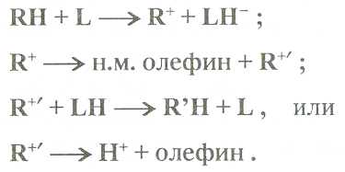

(3.5)

(3.6)

(3.7)

(3.8)

2. Вторинні бімолекулярні реакції вуглеводнів на поверхні цеоліту за участю карбеній-іонов, що утворяться переважно приєднанням протона до олефіну (ініціювання ланцюга):

 (3.9)

Розходження по реакційній здатності що утворяться карбкатіонів обумовлює ймовірні напрямки перетворень і ступінь участі їх у подальших реакціях. Установлено, що стабільність карбенієвих іонів зростає в ряді: СН3 < +С2Н5 < + первинний < вторинний < третинний.

Третинний карбенієвий іон є самим стабільним. Саме цим обумовлений високий вихід ізопарафінових вуглеводнів, особливо ізобутану, при каталітичному крекінгу.

Обрив ланцюга перетворень карбенієвих іонів відбувається поверненням протона до поверхні каталізатора або відібранням електрона від центрів Льюіса.

Розпад С-С-зв'язку карбеній-іону є однією з найбільш важливих цільових реакцій, що приводять до утворення низькомолекулярних паливних фракцій і С3–С4 вуглеводнів у газах каталітичного крекінгу. Для цієї реакції застосовні наступні правила:

а) легше всього розривається С-С-зв'язок, що знаходиться в β- положенні стосовно атома вуглецю, що несе заряд (правило — β- розпаду);

б) у що утворяться олефінів мається подвійний зв'язок у першого вуглецевого атома;

в) з декількох можливих варіантів більш ймовірний β-розпад карбеній-іону з утворенням олефіну з меншою довжиною ланцюга:

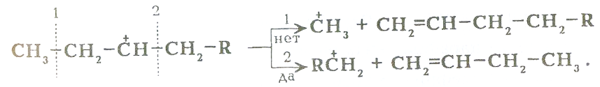

(3.10)

Продукт первинного β - розпаду - карбеній-іон RC+H2 може знову крекуватися до утворення більш стабільних карбкатіонів або вуглеводнів (після віддачі протона або приєднання електрона);

г) більш вигідним для алкілароматичних або алкілнафтенових вуглеводнів є відрив всієї алькільної групи:

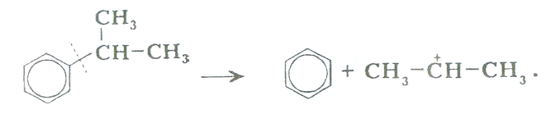

(3.11)

Оскільки +СН3 и +С2H5 вимагає високих енергетичних витрат, ланцюговий розпад карбкатіонів переривається до утворення карбенієвих іонів з числом вуглецевих атомів 3 - 5.

Перенос гідрид-іону (Н-перенос) можна проілюструвати в такий спосіб:

 (3.12)

По Н-переносу здійснюються наступні реакції каталітичного крекінгу:

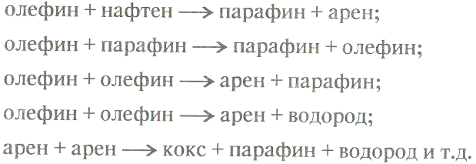

Ізомеризація карбенієвих іонів є поряд з розпадом важливою цільовою реакцією, що підвищує товарні якості продуктів каталітичного крекінгу.

Ізомеризація карбенієвих іонів може відбуватися або шляхом передачі протона (водневе зрушення), або метильної групи (кістякова ізомеризація) уздовж вуглеводневого ланцюга:

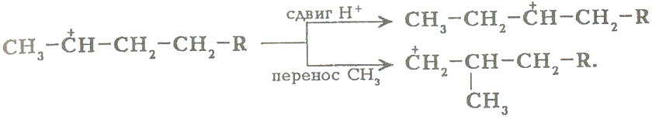

(3.13)

Циклізація і дециклізація як оборотні реакції за участю карбеній-іонів протікають, очевидно, через мультиплетну хемосорбцію:

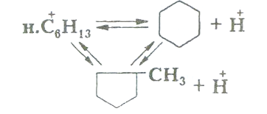

(3.14)

Або через дієновий синтез:

 (3.15)

Алкілування і полімеризація - реакції, протилежні крекінгові, протікають по карбеній-іонному механізму. При температурах нижче 400 °С вони домінують над крекінгом, а при високих температурах рівновага зміщається убік деаклкілування і деполімеризації.

Конденсація ароматичних вуглеводнів, що дає з'єднання з більш високою молекулярною масою, аж до коксу, характерна для каталітичного крекінгу. При цьому ареновий карбеній-іон вступає в послідовні реакції приєднання (конденсації) до ароматичних вуглеводнів і Н-переносів. Процес конденсації унаслідок високої стабільності поліциклічного аренового карбеній-іону може продовжуватися до обриву ланцюга:

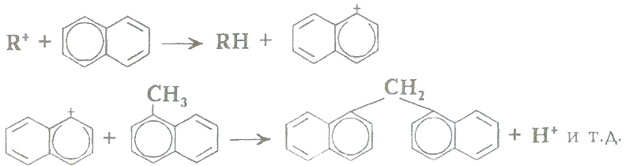

(3.14)

Коксоутворення. При здійсненні реакцій вуглеводнів на кислотних каталізаторах утвориться вуглецевий матеріал, - кокс, що не десорбується з поверхні каталізатора. Цей матеріал має атомне відношення водню до вуглецю від 0,3 до 1,0 і спектроскопічні характеристики, аналогічні таким для поліциклічних ароматичних з'єднань.

Кокс, що утвориться при крекінгу нафтової сировини, прийнято підрозділяти на чотири типи:

1) "каталітичний" кокс, що утвориться на кислотних каталізаторах;

2) "дегідрогенізаційний" кокс, що утвориться в результаті реакцій дегідрування на металах, що осіли з сировини;

3) "хемосорбційний" кокс, що виходить у результаті необоротної хемосорбції висококиплячих полі циклічних аренів і смолисто-асфальтенових компонентів сировини;

4) "десорбуємий" кокс, що залишається в порах каталізатора в результаті неповної десорбції у відпарних зонах реакційних апаратів [7].

Розгляд термодинаміки крекінгу парафінів спрощується тим, що останні здатні тільки до реакції розкладання. Теоретично для парафінів мислимі також реакції конденсації, наприклад, по рівнянню:

2С6Н14 = С12Н26 + Н2 (3.15)

Однак, термодинамічні розрахунки показують неможливість подібної реакції для парафінів вище метану.

Розглянемо докладніше термодинамікові реакцій розкладання пара-фінових вуглеводнів. Як приклад візьмемо реакцію крекінгу нормального октану. Для останнього характерні наступні реакції розкладання:

(3.16)

(3.17)

(3.18)

(3.19)

(3.20)

(3.21)(3.22)

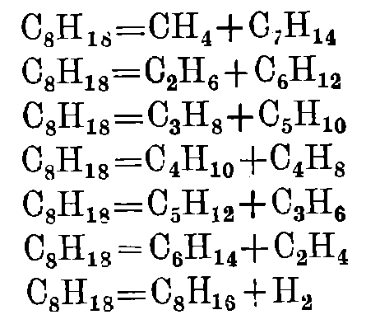

Для приведених реакцій Шульцеві обчислив константи рівноваги, виходячи зі зміни кількості вільної енергії в результаті реакції (табл. 3.2).

Таблиця 3.2 – Константи рівноваги реакції розкладання октану

|  |  |  |  |  |  |  |  |  |
| --- | --- | --- | --- | --- | --- | --- | --- | --- |
| № з/п | Температура крекінгу, °С | Логарифти рівноваги (lgRр) для реакцій | | | | | | |
| 3.16 | 3.17 | 3.18 | 3.19 | 3.20 | 3.21 | 3.22 |
| 1 | 2 | 3 | 4 | 5 | 6 | 7 | 8 | 9 |
| 2 | 400 | 2,46 | 2,09 | 1,71 | 1,33 | 0,94 | 0,57 | -1,71 |
| 3 | 500 | 3,10 | 2,74 | 2,39 | 2,02 | 1,67 | 1,31 | -0,47 |
| 4 | 600 | 3,60 | 3,26 | 2,92 | 2,57 | 2,23 | 1,89 | 0,49 |
| 5 | 700 | 4,00 | 3,66 | 3,33 | 3,00 | 2,66 | 2,34 | 1,24 |

Реакція дегідрогенізації октану є з термодинамічної точки зору значно менш ймовірна, чим інші реакції, що цілком підтверджується експериментальними даними (для гексана і вище). Розщеплення молекули вуглеводню ближче до кінця більш імовірно, чим у середині молекули. Різниця, однак, настільки мала, що при підвищенні тиску рівновага буде зміщатися убік такої реакції, що буде давати продукти з найменшою пружністю пар (за принципом Ле-Шательє), тобто розрив буде відбуватися ближче до середини молекули. Таким чином, як теорія Раїса, так і розуміння термодинамічного характеру приведуть до одного і тому ж висновкові, що підвищення тиску при крекінгу повинне сприяти зменшенню виходу газоподібних продуктів [18].

Енергія активації крекінгу.

Нехай протікає мономолекулярна реакція А→В

Швидкість некаталітичної реакції в газовій фазі дорівнює:

 (3.23)

Передекспоненційний множник мономолекулярних реакцій звичайно не буває менше 1013 с-1. При атмосферному тиску:



При проведенні цієї реакції на твердому каталізаторі максимальне значення передекспоненційного множника не може перевищувати питомого числа зіткнень молекул з поверхнею, що має при звичайних умовах порядок 105 см-2·-с-1; максимальна швидкість ωкат (в см-3·моль·с-1) при атмосферному тиску не може бути більше:

 (3.24)

де S — поверхня каталізатора в 1 см3 об’єму.

Якщо S = 1 см2·см-3, то:

 (3.25)

Якщо навіть S = 106 см2·см-3, то все-таки

 (3.26)

Щоб каталітична реакція здійснювалася, енергія активації її повинна бути нижче, ніж некаталітичної (ЕКат<Етерм). Таким чином, енергія активації каталітичної реакції завжди менше енергії активації тієї ж реакції, що протікає без каталізатора, тобто термічної; у цьому необхідну умову каталізу.

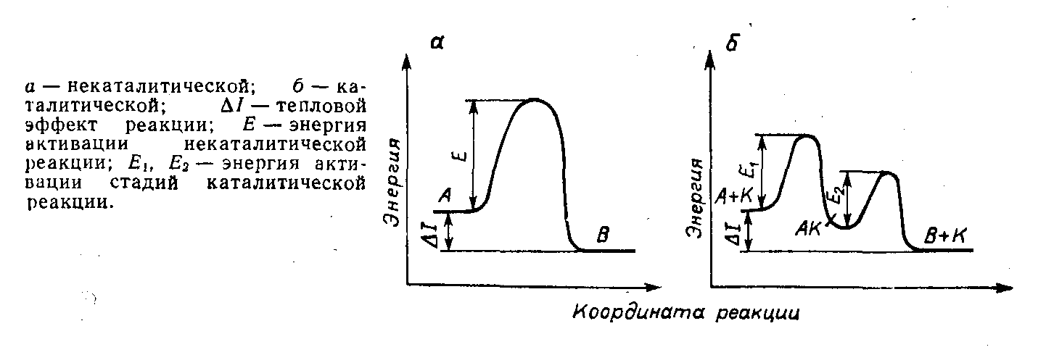Зниження енергії активації в присутності каталізатора пояснюється тим, що елементарна реакція стає складної, причому енергія активації будь-якої стадії каталітичної реакції менше енергії активації некаталітичної реакції (рис.3.1), або ж тим, що складна реакція в присутності каталізатора протікає по іншому шляху [19].

а – некаталітичної; б – каталітичної; ΔІ – тепловий ефект реакції; Е – енергія активації некаталітичної реакції; Е1, Е2 – енергія активації стадії каталітичної реакції

Рисунок 3.1 – Залежність енергії від шляху реакції.

## 3.3 Кінетика процесу

3.3.1 Кінетика та механізм процесу каталітичного крекінгу

В умовах каталітичного крекінгу відбувається багато дозволених термодинамікою хімічних реакцій, серед яких визначаючий вплив на результати процесу чинять реакції розриву вуглець-вуглецевого зв’язку – крекінг парафінових та олефінових вуглеводнів зі зменшенням їх молекулярної маси, крекінг нафтенових вуглеводнів з утворення олефінових, крекінг та відщеплення алкільних груп в алкілароматичних сполуках. Крім того, відбуваються реакції ізомеризації вуглеводнів, перерозподілу алкільних замісників у ароматичних вуглеводнів, перерозподілу водню в ненасичених структурах, полімеризації та конденсації вуглеводнів.

Реакції каталітичного крекінгу є типовими гетерогенними, тобто відбуваються на межі твердої фази (каталізатор), парової та рідкої фаз (сировина) через низку дифузійних, абсорбційних та кінетичних стадій. Швидкість процесу залежить від найповільнішої стадії, котра є лімітуючою. За високих температур процес відбуваеться в дифузійній області і швидкість процесу лімітується шивкістю надходження сировини до внутрішньої поверхні каталізатора.

Зі зниженням температури спостерігається перехідна область, в якої швидкості хімічної реакції та дифузії одного порядку. За подальшого зниження температури процес відбувається в кінетичній області, де його швидкість визначається хімічною реакцією на поверхні каталізатора.

Кінетика каталітичного крекінгу описується рівнянням реакції першого порядку:

 (3.27)

де V0 – швидкість надходження сировини в реактор;

х – глибина перетворення сировини;

β – коефіцієнт;

α – кінетичний коефіцієнт, пропорційній константі швидкості крекінгу.

Останнє рівняння можливо вивести, побудувавши за дослідними даними графік у координатах  з метою визначення константи α. Кінетичний коєфіцієнт α залежить від типу і розміру каталізатора, молекулярної маси сировини та температури. Визначивши розташування прямих для даного інтервалу температур, можливо розрахувати енергію активації і знайти область протікання процесу.

Основна відмінність каталітичного крекінгу від термічного полягає у тому, що у присутності іоних каталізаторів спостерігається не гомолітичний, а гетеролітичний розрив зв’язків С–С. Відбувається зміна механізму з радикально-ланцюгового на йоний, також ланцюговий.

Як каталізатори крекінгу використовуються кислотні сполуки. Активні проміжні сполуки – йони карбонію – утворюються взаємодією каталізатора з олефінами, котрі хоч і в невеликій кількості, можуть утворюватися внаслідок термодеструкції вуглеводневої сировини:

 (3.28)

Йони карбонію  нестійкі та здатні розпадатися на молекули олефіну і новий йон карбонію з коротшим ланцюгом, так званий розпад за β-зв’язком. Такий йон досить легко відриває водень від нейтральних молекул у вигляді гідрид-йону. В підсумку цієї реакції утворюється вуглеводень з коротким ланцюгом і регенерується йон карбонію. Таким чином розвивається ланцюговий процес розщіплення парафінів.

Можливий також безпосередній відрив йону водня від молекул парафіну:

(3.29)

Як і у випадку радикалів стабілізація карбокатіонів здійснюється за рахунок кон’югації та надкон’югації зв’язків. Обидва електронодефіцитні, тому стабілізуючи фактори олефінів одинакові. Зокрема, порядок стабільності катіонів такий:

*первинний < вторинний < третинний*

Тому газ каталітичного крекінгу відрізняється за хімічним складом від газів термічного крекінгу.

В газах каталітичного крекінгу вуглеводні С3, С4 мають перевагу. Карбокатіони менш стабільні, ніж радікал однакової молекулярної маси та тієї ж структури, тому для них полегшуються реакції ізомерізації. Вони пов’язани з перебудовою вуглеводневого скелету молекули та гідринним перенесенням. Внаслідок ізомерізації карбокатіона утворюються більш розгалужені та відповідно більш стабільні молекули:



(3.30)



(3.31)

Внаслідок подібних перетворень продукти каталітичного крекінгу збагачені ізомерними вуглеводнями, за рахунок яких октанове число бензинів каталітичного крекінгу підвищене порівняно з бензинами термічного крекінгу. До того ж відбувається перерозподіл водню між олефінами та нафтенами, які знаходяться в реакційній масі:

3СnH2n +  3 СnH2n+2 +

(3.32)

Арени також підвищують стійкість до детонації бензинів. Обривання ланцюга відбувається за взаємодії карбокатіону з основним центром каталізатора, при цьому карбокатіон позбувається протону і перетворюється в олефін:



(3.33)